Приложение №9.
Документы, подтверждающие факт представления авторской «Программы занятий по коррекции агрессии и развитию коммуникативных навыков младших школьников «Школа общения»» на конкурсах республиканского и всероссийского значения
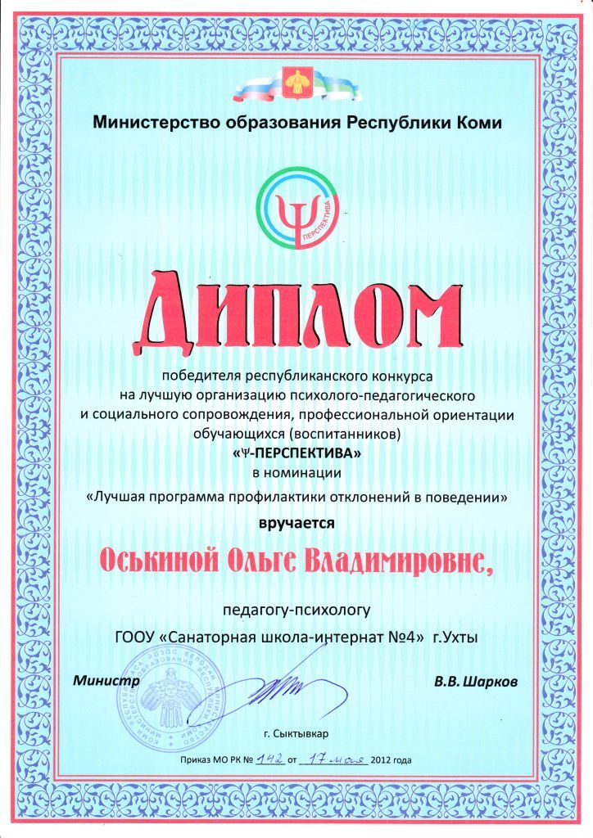

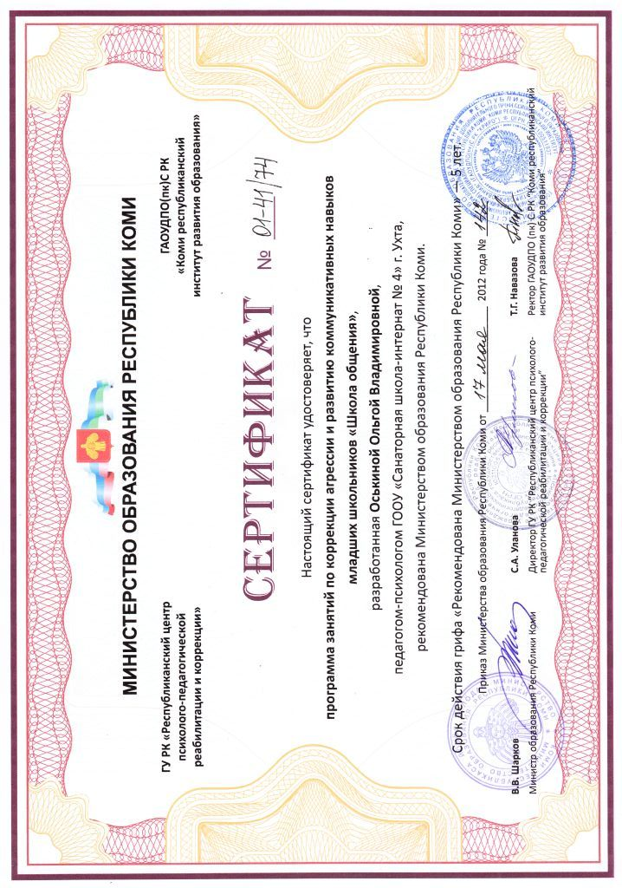

Оргкомитет республиканского
конкурса методических материалов
«Калейдоскоп педагогических идей-2014»
среди ГОУ интернатного типа и
специальных (коррекционных)
общеобразовательных школ

Выписка из Приказа Минобрнауки РФ №07-6 от 09.01.2014
«Об итогах всероссийских мероприятий»

В период с 15 марта по 10 октября 2013 года проведен V Всероссийский конкурс психолого-педагогических программ «Новые технологии для «Новой школы»».
По решению Жюри конкурса лауреатами V Всероссийского конкурса психолого-педагогических программ «Новые технологии для «Новой школы»» стали:

п.42. – Оськина Ольга Владимировна (Программа занятий по коррекции агрессии и развитию коммуникативных навыков младших школьников «Школа общения»), ГООУ «Санаторная школа – интернат №4» г.Ухты, Республика Коми, г.Ухта, пгт. Шудаяг.

Программы – лауреаты Конкурса рекомендованы Федерацией психологов образования России для использования в образовательных организациях и размещены в полном объеме на сайте www.rospsy.ru.

Директор ГООУ
«Санаторная школа – интернат №4» г.Ухты Л.Н. Кусакина

